# Editor de contenido

## BUG 1

**Descripción:** Ingreso de descripción de consulta con mas caracteres que lo permitido en la base

**Reproducción:** Ingresar al editor de contenido, crear una nueva consulta o editar una existente, e ingresar un texto de 500 caracteres o más en la descripción.

**Captura:**

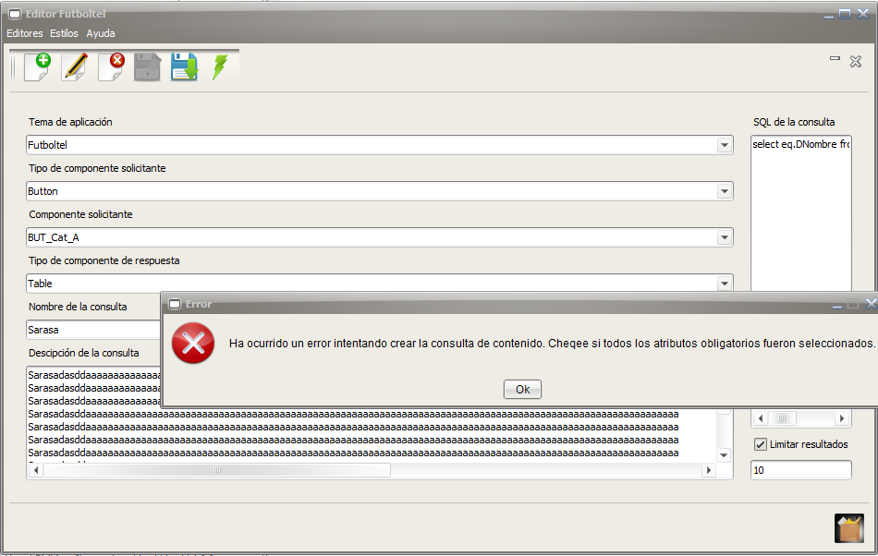

**Solución:** Validar la cantidad de caracteres antes de persistir

**Estado:** Fixed

## BUG 2

**Descripción:** no se mantiene el color de la aplicación

**Reproducción:** Iseleccionar el color black, luego cambiar a sky e ir a la vista de tipo de permiso

**Captura:**

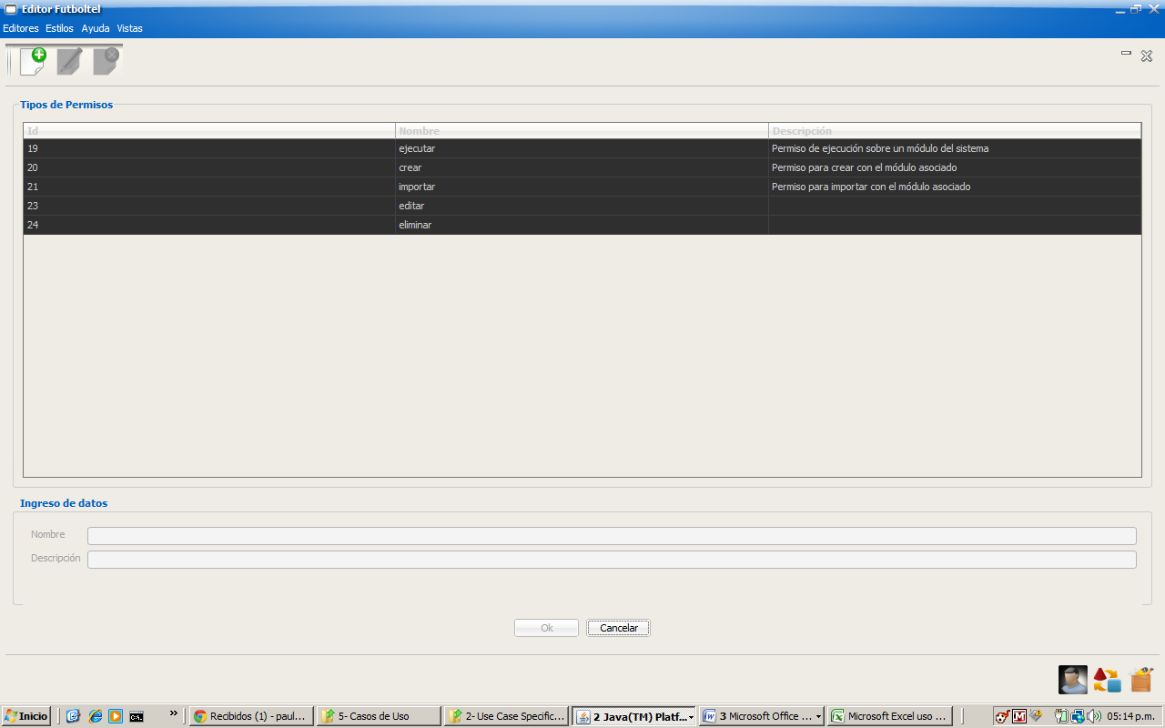

**Estado:** Fixed

## BUG 3

**Descripción:** falta completar tooltips

**Reproducción:** posar el mouse sobre alguno de los botones

**Captura:**

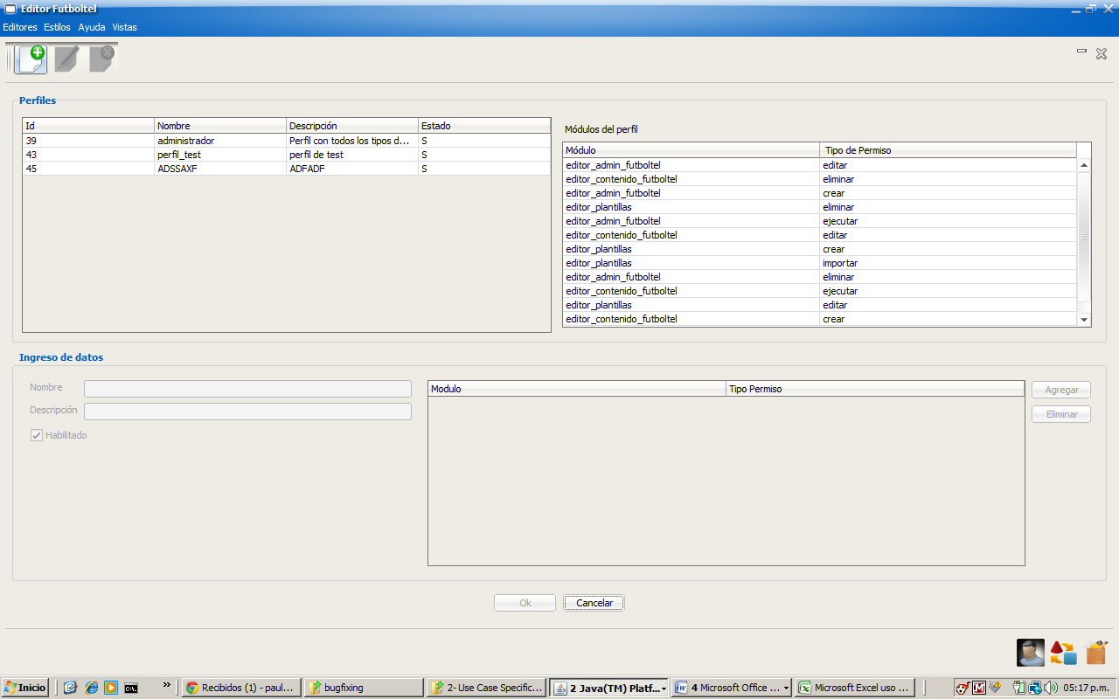

**Estado:** Fixed

## BUG 4

**Descripción:** corregir la descripción del error

**Reproducción:** dar de alta un pefil sin completar nada en la grilla, dar OK

**Captura**

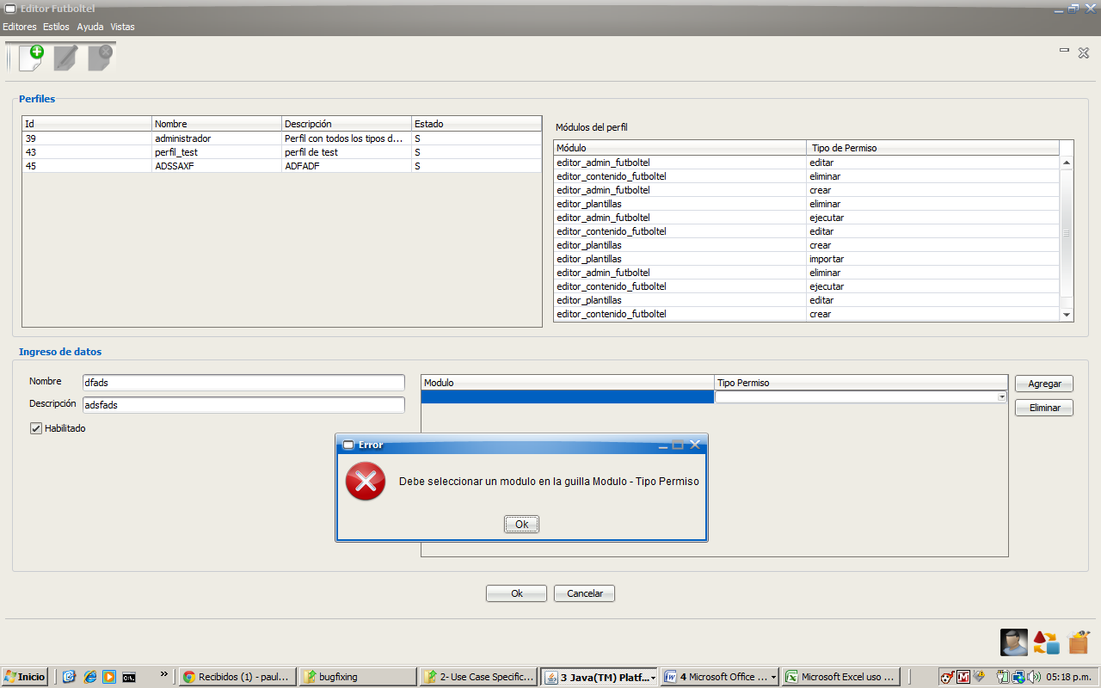

**Estado:** Fixed

## BUG 5

**Descripción:** ordenar alfabéticamente las opciones del menú de vistas

**Reproducción:** en el editor de administración, clic en el menú de vistas

**Captura**

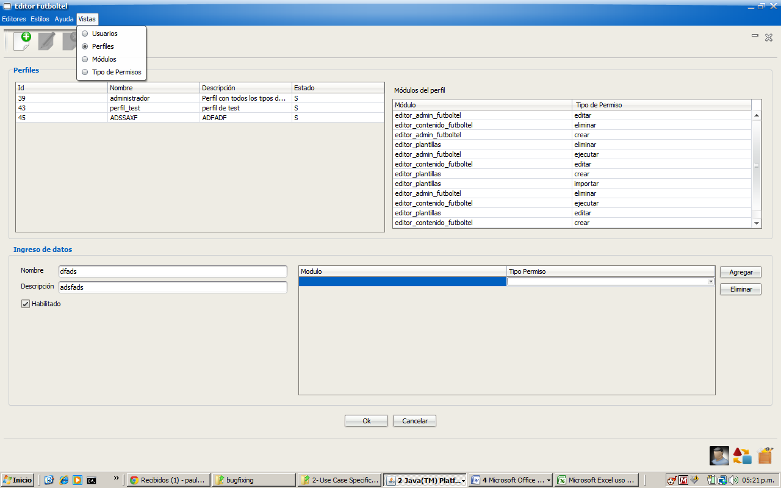

**Estado:** Fixed

## BUG 6

**Descripción:** deshabilitar el botón de ok

**Reproducción:** ingresar al abm de usuarios

**Captura**

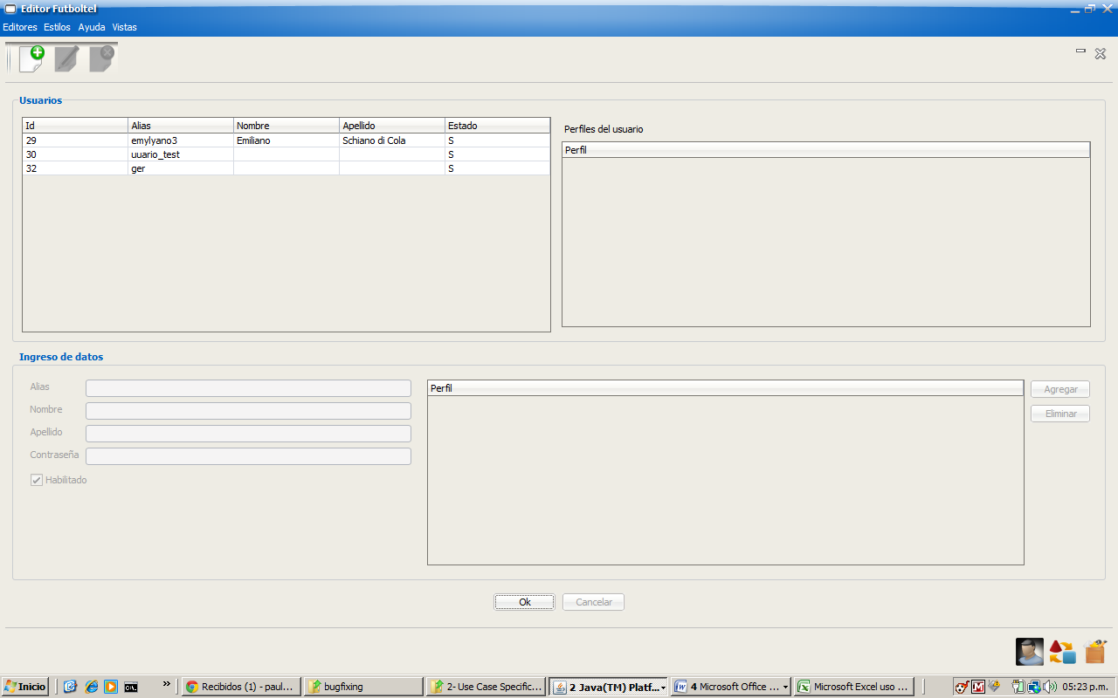

**Estado:** NAB

## BUG 7

**Descripción:** No blanquea los datos una vez seleccionada alguna consulta de datos existente

**Reproducción:** ingresar al editor de contenido, seleccionar una consulta a modificar, clica en nuevo, sale el mensaje de confirmación que se ve en el print, hacer clic en SI

**Captura**

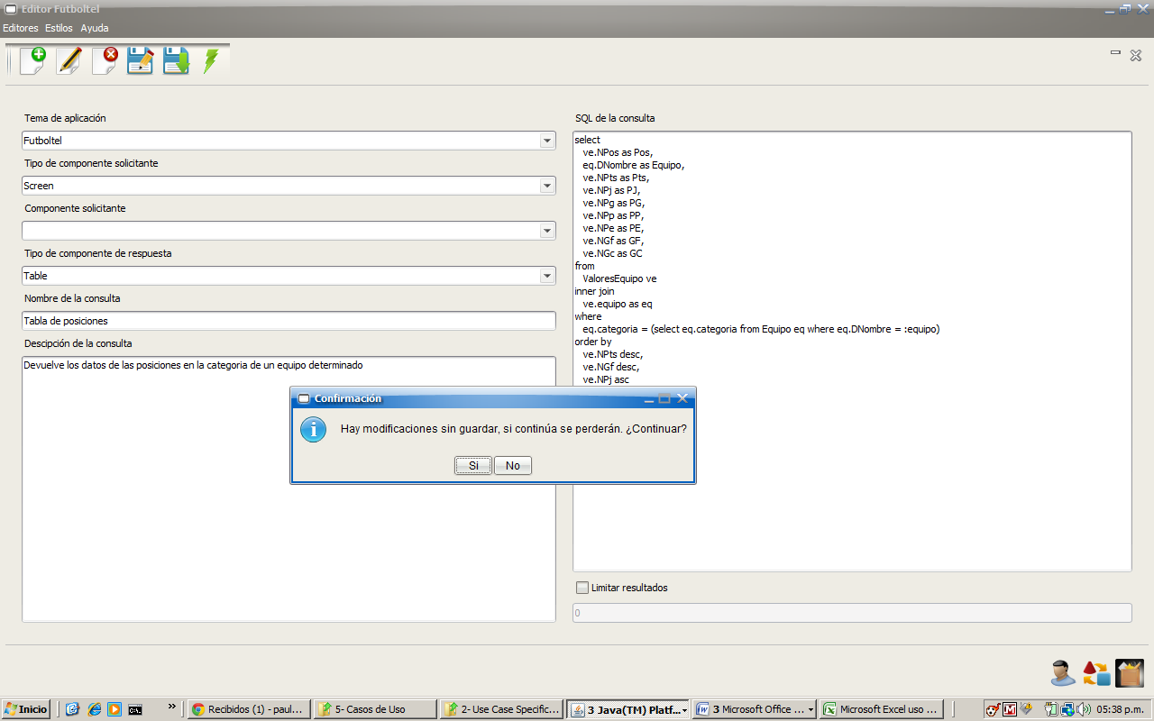

**Estado:** Fixed

## BUG 8

**Descripción:** Al hacer clic en el botón de Nuevo no se blanquean los datos previamente cargados.

**Reproducción:** ingresar al editor de contenido, seleccionar una consulta a modificar, clic en nuevo, confirmar que se desea continuar y ver que los datos no se blanquean.

**Captura:**

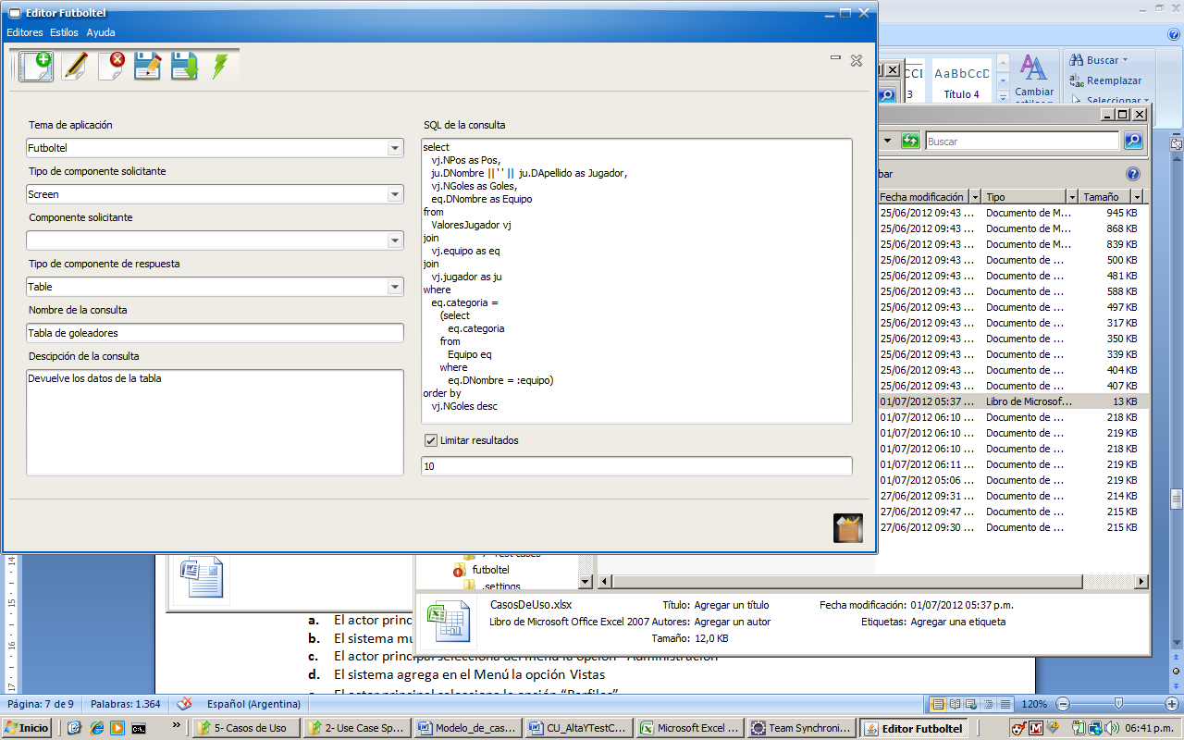

**Estado:** Same as Bug 7

# aplicación móvil

## BUG 1

**Descripción:** Error en la obtención de recursos (banner) desde el servidor

**Reproducción:** Lanzar la aplicación, configurar el equipo. Al aparecer la pantalla de inicio aparece el error mostrado en la captura.

**Dispositivo:** Emulador SUN 196x180

**Captura:**

